Sommerlejr 2016
på Røsnæs ved Kalundborg
Den 10.– 17. juli

Tilmelding senest den 20. juni
Læs mere på www.tipi.dk

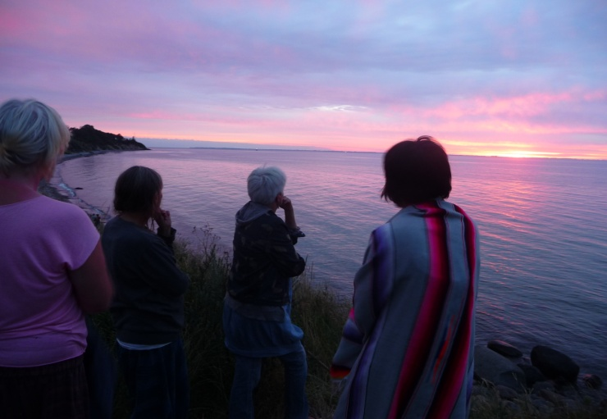 | 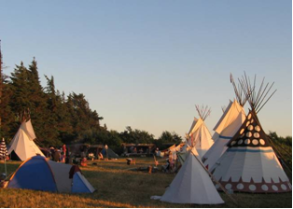
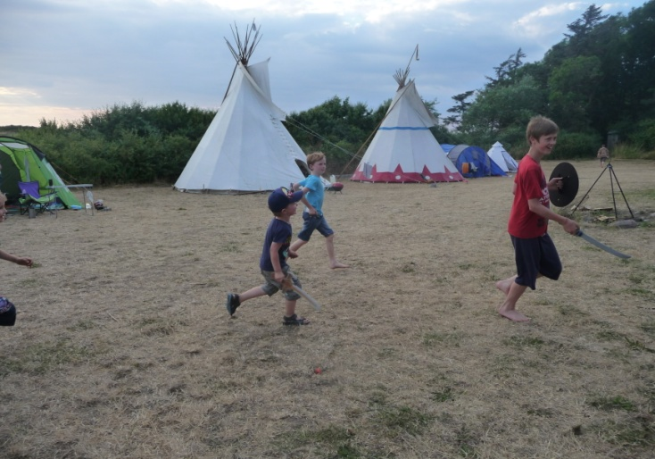 | 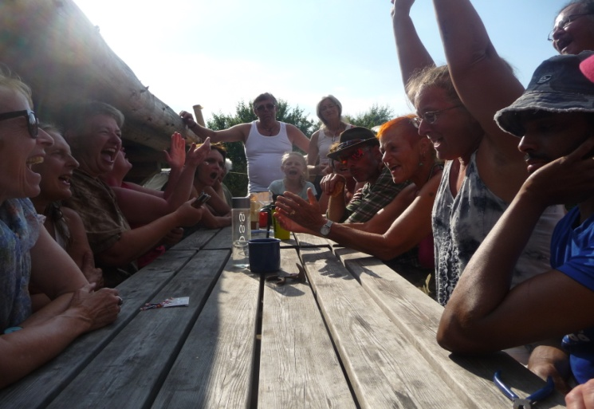

HVORNÅR
Fra søndag den 10. juli til og med søndag den 17. juli holder vi sommerlejr ved det skønne Røsnæs Naturcenter 20 km fra Kalundborg.

HVEM
Lejren er for medlemmer med telt eller tipi. Ikke-medlemmer er også meget velkomne til en pris af 950 kr. for hele ugen. Unge kan bo i ungdomstipien.

PRIS
Prisen for medlemmer med egne børn er 650 kr. pr. deltager og gælder for hele lejren.
Børn til og med 15 år deltager gratis. Handicappedes betalte hjælpere deltager gratis.
Børn under 18 kan kun deltage i følge med voksen, med mindre andet ansvar er aftalt på forhånd.
NB! Prisen ændres i 2017!

BETALING
Deadline for betalingen er 20. juni 2016 på foreningens konto – se herom sidst i folderen.
Betaling efter denne dato er mulig, men vil medføre et tillæg på 200 kr. som betales på lejren.
NB: For at kunne deltage til medlemspris skal også kontingent være betalt senest 20. juni.
AKTIVITETER
På vores sommerlejre er det hvert år lykkedes os at skabe noget af den atmosfære af liv, natur og samvær, som omgiver de Lakota-indianske sammenkomster og ceremonier, som vi kender fra besøg på indianerreservater i USA gennem årene. Derfor har vi også i år aktiviteter, der er med til at skabe samvær.
Igen i år medvirker Maynard Needham, der er Chippewa-indianer fra Chippewa Red Lake-reservatet i Minnesota. Her i Danmark arbejder han bl.a. med formidling af indiansk kultur. Han vil fortælle om sin indianske baggrund og opvækst, hvordan han er endt i Danmark, og hvad hans profession er i dag. I Maynards program er der også lege for børn, samt indiansk håndværk.
Vi har forhørt os om Palle Christiansen, der har syet og opsat mange tipier, vil komme en af dagene og fortælle om hvordan indianerne anvendte tipien og hvilken ”etikette” for adfærd der gælder i den, samt berette om tiden i foreningen.
Der vil blive holdt svedehytteceremonier på lejren og nogen øver ceremonisange.
Vi håber på deltagere nok af sangere og dansere til at lave vores egen lille Powwow - indiansk dansefest - sidst på ugen med Indian taco på menuen.
Forslag til aktiviteter for børn og voksne samt planer, du som lejrdeltager vil være med til at organisere, modtages gerne på mail til Helle forinden lejren -. f.eks. er der input på bueskydning, perlearbejde, mokkasinsyning, punge, sang og andet relateret til indiansk kultur. Noget koster lidt til materialer.
Vi har nu en stor tipi, hvor de unge kan bo. Vi aftaler hvilke opgaver de vil kunne byde ind med på lige fod med fællesskabet.
Vi lægger vægt på at vi ikke hele tiden har program - men at lejren også er et sted, hvor vi drosler ned og lærer hinanden at kende; hvor vi kan tage os tid til at være i og nyde naturen og dens elementer. For det tager tid - at hente vand - at kløve brænde og at lave ild til bålet for at lave mad - at indrette os efter vindens og vejrets luner, og at hente sten til svedehytten. Og ikke mindst at snakke sammen og fortælle historier, mens vi holder ilden ved lige.
KØRSEL TIL LEJRPLADSEN: første og sidste dag.
Lejren tilhører Skov- og Naturstyrelsen. Iflg. gældende reglement må der ikke være kørsel til eller på styrelsens lejrpladser.
Til lejren kommer man ad en grusvej ud til spidsen af Røsnæs. Fra grusvejen går en 400 m lang markvej mod nord (se kort 2). Denne markvej er den eneste vej til lejren. Markvejen er lukket for kørsel med en kæde. Vi har helt undtagelsesvist fået tilladelse til at få åbnet kæden og køre ned til vendepladsen ved lejren og aflæsse ting dér på lejrens første og sidste dag.

DETTE BETYDER AT:
Efter søndag 10.7. kl. 18.00 og resten af ugen vil der ikke være mulighed at køre til lejren ad markvejen.
Der bliver åbnet igen søndag den 17. 7. indtil kl. 18.00 for afhentning. Det er heller ikke tilladt at køre bilen rundt på det grønne område vi holder lejr på.
Overholdelsen af disse regler fra Skov- og Naturstyrelsen er betingelsen for at vi må bruge lejren.

Hvor må biler holde?
Der er p-plads til biler på P-området ude ved fyret. Se mærkning på kortet. Parkering er ikke tilladt på Naturskolens p-plads - den er forbeholdt restaurantens gæster - og heller ikke ved starten af markvejen ned til lejren.

Skrænterne og badning
Der er adgang til Nordstranden via to afmærkede passager. Al anden færdsel på skrænterne er strengt forbudt. Det er forældrenes ansvar at børnene respekterer dette, samt at børn kun bader i selskab med en voksen. Det er en sten strand og så tag evt. badesko med.

Fælles lejrbål
Andre praktiske ting bliver meldt ud om aftenen ved fællesmødet ved bålet. Vi bruger sjældent ur, så hold øje med samling. Vi fortæller bl.a. om det smukke naturområde vi befinder os i.
På den første lejraften er der fællesspisning.

Hvilket telt har du med?
På tilmeldingen (note felt ved indbetaling) skal du oplyse om du har tipi eller telt med, samt dets størrelse i m2. Dette er nødvendigt for at vi kan få sat lejren op på en fornuftig måde og med passende afstand mellem ”boligerne”. De tre åbne shelters på pladsen kan ikke benyttes som soveplads eller spisekammer, da de er det eneste ly for vind og vejr omkring bålpladsen.

BÅLPLADS
Opgravning af tørv til bålplads skal gøres med respekt for de næste der bruger lejren efter os. Dvs. tørvene skal fjernes på en måde så de kan lægges pænt og jævnt tilbage igen efter brug.
Desuden skal de vandes hver dag, så at de er friske når de skal på plads den sidste dag.

BRÆNDE
Brænde til madbål/tipibål findes på lejren. Aftenbål udenfor anbefales holdt på et af de store bålsteder for at spare på brændet. NB: Bål skal være under opsyn. På pladsen leger mange børn, som muligvis ikke er opmærksomme på at selv et halvt udbrændt bål kan tænde en brand. Husk økse, da brændet skal hugges i mindre stykker.

MULDTOILET
Der er et muldtoilet ved lejren. Toiletpapir må ikke smides i selve toilettet. Det skal smides i posen ved toilettet, ligeledes hygiejnebind mv. Når posen i spanden er fuld, smides den i affaldssækken udenfor toilettet. Nye sække fås på lejren. Medbring toiletpapir til eget brug. En flaske med sprit står til håndvaskbrug efter toiletbesøg. Endvidere er der toilet ved parkeringspladsen samt hos Restaurant Edderfuglen på Naturcentret i åbningstiden

BRUSEBAD
Vi har tilladelse til at benytte naturskolens brusebad og toilet i stueetagen, mod at der bliver ryddet fuldstændigt op efter brug. Badet kan foretages i Naturskolens åbningstid.

VAND
Vand til at drikke og til madlavning hentes nede ved vejen. Det er rent kildevand!

KØLESKAB/FRYSER
Vi har en fryser i laden, så der er mulighed for at udskifte fryseelementer i fryseren fra dag til dag - tag flere elementer med og skriv navn på, da vi sikkert alle har nogle der ligner. Der er ikke plads til hele lejrens forbrug af madvarer i fryseren. Den er primært til fryseelementer, så køb ind til lejren med omtanke og spørg evt. om nogen vil handle for dig, hvis du mangler noget. Vi har også mulighed for at oplade vores telefoner i laden.

FÆLLESSPISNING
Vi laver fællesspisning ca. 2-3 gange i løbet af lejren. Det er deltagerne selv som organiserer, handler ind, tilbereder maden og vasker gryder op til sidst. Vi forhører os dagen før om frivillige, ved aftenbålet

AFFALD
Rundt omkring vil der hænge sorte affaldssække. Når sækken er fyldt i dit teltområde, skal du tage den med op til containeren ved Naturcentret. Nye affaldssække fås på lejren. Det er ikke tilladt at smide cigaretskodder i og udenfor lejren. Det er heller ikke godt at smide dem i bålet, så tag en lille metaldåse med, der kan tømmes.

NÅR VI FORLADER RØSNÆS -
OPRYDNING DEN SIDSTE DAG.
Lejrpladsen skal afleveres som vi modtog den. Alle deltager i oprydningen af lejrområdet på den sidste dag. Ingen forlader lejrpladsen uden at sørge for oprydning i området omkring eget telt/tipi forinden.

KONTAKT
Kontaktpersoner og praktiske tovholdere på lejren er Helle samt Johan, Jessica og Jannie

  Helle |   Johan |   Jessica | 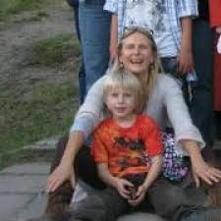  Jannie

Vedr. Kontakt og tilmelding  Helle Rosenløv Eltong Coretto/kasserer@tipi.dk  BETALING senest 20. juni for sommerlejren sker til:  Arbejdernes Landsbank  Reg. 5341 – konto nr. 0247797  NB- NB: Husk at skrive flg. på indbetalingen:  dit navn, adresse, tlf., telt (antal m2) eller tipi,  samt alder/antal på børn - og ved fælles betaling:  navne + alder for evt. andre  ADRESSE TIL RØSNÆS – SOMMERLEJR  Røsnæs Naturskole  Røsnæsvej 458  4400 Kalundborg  www.rns.dk | HUSKELISTE  Telt/Tipi  Liggeunderlag  Sovegrej  Praktisk tøj  Badetøj/håndklæder  Toiletgrej  Toiletpapir  Økse  Bålhandsker  Mad-og spisegrej (bål/grill) og vanddunke med navn  Fryseelementer  Miljøvenligt opvaskemiddel  Lommelygte  Myggebalsam, flåt-tang (der er flåter i området)  Til Svedehytten, bomuldstøj:  Kvinder: Kjoler eller tøj som dækker knæ og skuldre  Mænd: Shorts  Håndklæder, viskestykker, potter og pander  DRIKKEDUNK

Kort 1: Røsnæs Naturskoles lejrplads ligger  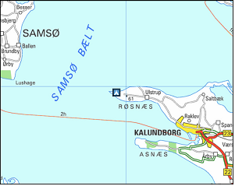  yderst ude på Røsnæs: | Kort 2: Viser området ved lejren, P-plads samt andre praktiske punkter.  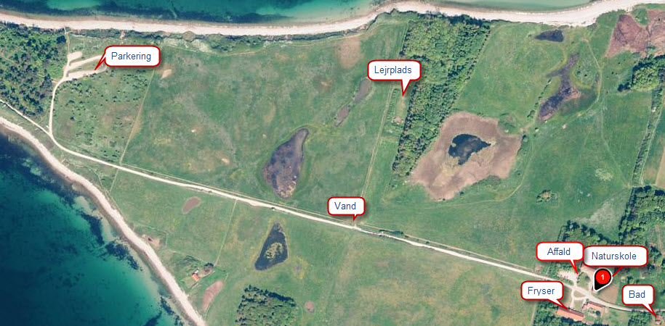

Vi ses!

